Дата 10.04.20
Група: ТУ-2
Професія: Слюсар з ремонту колісних транспортних засобів
Майстер в/н Єлізов А.В.
Контакти: Viber та Telegram тел: 0995684019 або email: andrey03323@gmail.com

Урок №20
Назва теми програми: Самостійне виконання робіт слюсаря з ремонту колісних транспортних засобів 3 розряду
Тема уроку: «Ремонт та складання агрегатів середньої складності із заміною деталей»
Мета уроку: Навчальна: формування умінь та застосовувати одержані знання для
розвитку навчально-виробничих задач при розбиранні та складанні агрегатів електроустаткування
Розвиваюча: розвити творчий підхід до роботи як засіб виховання
стійкого професійного інтересу при розбиранні та складанні агрегатів електроустаткування
Виховна: виховати творче відношення до праці і навчання розбиранні та складанні агрегатів електроустаткування
Дидактичний матеріал: конспект, навчальний елемент
Структура уроку:
- Повторення пройденого матеріалу: 8.00 – 9.30
( учні надають, письмово, відповіді на поставлені запитання)

1. Поясніть порядок розбирання та збирання стартера
2. Поясніть порядок розбирання та збирання генератора
3.Поясніть порядок розбирання та збирання переривача-розподільник
4.Опишіть безпеку праці при розбиранні та збиранні агрегатів електроустаткування

- Пояснення нового матеріалу 9.30 - 13.00

Інструктаж з ОП та БЖД

Слюсар з ремонту колісних транспортних засобів повинен:
- бути уважним, не відволікатися сам і не відволікати інших;
- не допускати на робоче місце осіб, які не мають відношення до роботи; не проводити слюсарні роботи поза робочим місцем без дозволу майстра;
- перед початком слюсарних робіт треба повісити табличку «двигун не вмикати», «працюють люди» та повідомити що ви розпочинаєте працювати
- стежити, щоб руки, взуття та одяг були завжди сухими-це зменшить ймовірність електротравми;
- для захисту очей обов'язково користуватися окулярами або захисними шитками
- стежити, щоб дроти електричних пристроїв були надійно ізольовані і захищені від механічних пошкоджень і високих температур;
- слідкувати щоб промаслені ганчірки були у спеціальному ящику;
- не працювати на несправному обладнанні; про помічені несправності на робочому місці і в обладнанні повідомити майстру і без його вказівки до роботи не приступати;
- обов'язково відключати обладнання при перервах в роботі;
- виконувати тільки ту роботу, яка доручена майстром і по якій дано інструктаж;
- зачистку з’єднань виконувати в окулярах, захисній масці від пилу або распіраторі.

  - Організація робочого місця
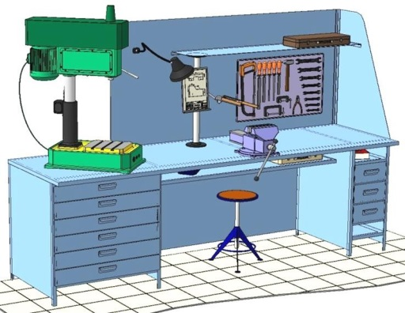
Основним робочим місцем автослюсаря поза постів і ліній технічного обслуговування і ремонту є пост, обладнаний слюсарним верстатом, на якому розбирають і збирають зняті з автомобіля вузли та прилади й виконують слюсарно-підганяльні і інші роботи.
Кришку верстата оббивають тонкої листової (покрівельної) сталлю, що охороняє, його від пошкоджень і полегшує утримання в чистоті.
Приступаючи до роботи, автослюсар повинен підготувати всі необхідні для її виконання інструмент і пристосування і правильно розташувати їх на верстаті

- На столі стоїть передбачити пристосування для:
- безпечної укладання власника в процесі перестановки вироби;
- швидкого доступу до витратних матеріалів;
- розташування інструментів (молотка, напилка, ліхтарика, щітки по металу, ключів тощо);
  - Опис технологічного процесу
- Спочатку підберіть необхідний інструмент.
- Розкладіть інструмент який по ліву руку а який по праву
- Перевірте надійність інструментів.
- Увімкніть допоміжне світло.
- Зафіксуйте автомобіль або агрегат чи вузол.
- В процесі роботи потрібно протирати інструмент від мастила чи відчищати від стружки.
Ремонт муфти зчеплення
Основні дефекти: зношення, тріщини, зколи нажимного диску, ослаблення та зломлення пружин, зношення голкових підшипників та пальців віджимних важелів, зношення головок віджимних важелів, зношення фрикційних накладок ведомих дисків, ослаблення копкого з’єднання диску зі ступицею, зношення шліцевої частини ступиці.
Ведомий диск:
Виконати очистку поверхонь відомого диску металевою щіткою (замаслені дільниці витерти ганчіркою);
Диски з тріщинами вибраковуються;
Перевірити стан пружин та клепкового з’єднання диску зі ступицею. У випадку ослаблення необхідно зрізати на токарному верстаті головки заклепок, вибити бородком заклепки та роз’єднати диск на складові частини. Замінити спрацьовані та зломлені пружини та ступицю, у якої значно зношена шліцева частина (товщина шлиців менше 6,0 мм – вибраковка) на нові;
Сумістити отвори складових частин диску, вставити заклепки відповідного діаметру та виконати розклепування заклепок в гарячому стані з використанням наставок, які мають заокруглений профіль
(виконувати підтяжку ослаблених заклепок ЗАБОРОНЯЄТЬСЯ!!!);
Перевірити стан фрикційних накладок диску. У випадку значного зношення виконати заміну фрикційних накладок;
Висвердлити на свердлильному верстаті головки старих заклепок та вилити їх бородком;
Використовуючи стальний диск, як кондуктор, просвердлити отвори в нових накладках, які скріплюють з диском зажимами або ручними лещатами;
Сумістити отвори накладки і стального диску, встановити алюмінієві або латунні заклепки відповідного діаметру і довжини та за допомогою наставок розклепати заклепки легкими ударами молотка (мати на увазі, що сильні удари молотка можуть призвести до появ тріщин в накладках);
Виконати розклепування всіх інших заклепок в такому ж порядку, ставлячи їх в диски почергово з різних сторін.
Нещільність прилягання накладок до дисків допускається до 0,3 мм. Утопання головок заклепок відносно поверхні накладки допускається не менш ніж 1,5 мм.
Нажимний диск в зборі (корзина зчеплення)
Виконати очистку поверхонь корзини зчеплення металевою щіткою, та витерти ганчіркою всі замаслені дільниці;
Перед розбиранням виконати маркування диска з корпусом;
Встановити корзину зчеплення на приспособу розбирання, збирання та регулювання, попередньо встановивши відремонтований ведомий диск або спеціальну проставку такої ж товщини, що й ведомий диск;
За допомогою гвинтового важеля при способи зжати пружини та прижати корпус нажимного диску до поверхні плити (маховика);
Роз шплінтувати та викрутити гвинти стопорних пластин;
Викрутити почергово гайки для регулювання вижим них важелів;
Розкрутивши в зворотній бік гвинтовий важіль при способи, висвободити та зняти корпус корзини зчеплення та пружини;
Розшплінтувати та витягти пальці кріплення вижим ним диском;
Виконати остаточну очистку вижимного диску, пружин металевою щіткою (замаслені деталі – ганчіркою);
Перевірити стан вижимного диску корзини зчеплення. У випадку наявності зломів, тріщин, раковин довжиною 8 мм і глибиною більше 6 мм, а також при зношені диску до товщини менше допустимої – вибраковувати. У разі незначного зношення (до 0,2мм), диск проточити на токарному верстаті та прошліфувати до виведення слідів зносу. Товщина диску після проточки повинна відповідати технічним вимогам (повинна бути не менше допустимої);
Перевірити стан вижим них важелів, пальців та голкових підшипників. Важелі з тріщинами та зношені пальці замінити на нові. Голкові підшипники замінити на нові або встановити втулки з послідуючою підгонкою до діаметру нових пальців. Головки вижим них важелів (поверхня тертя з вижиминим підшипником) при значному зношенні наплавити з послідуючою обробкою профилю;
Виконати збирання корзин зчеплення на приспособі в зворотній послідовності, звертаючи увагу на зроблене раніше маркування деталей;
Регулювання положення віджимних важелів виконати на приспособі
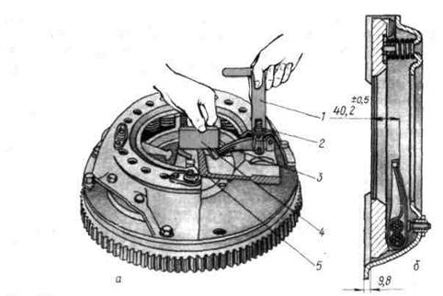
Рисунок – Регулювання зчеплення автомобіля ЗІЛ-130
А – регулювання, Б – корпус зчеплення в зборі; 1 – ключ; 2 – регулююча гайка; 3 – віджимний ричав; 4 – контрольна пластина; 5 – пристосування.
Головки віджимних важелів повинні лежати в одній площині з основою корпуса. Відстань від робочої поверхні нажимного диска до площі розташування головок віджимних важелів встановити у відповідності до технічних вимог для даної машини. (Для автомобіля ЗІЛ-130 – 40,4 +-0,5 мм). Правильне розташування важелів регулювання за допомогою гайок для регулювання (закручуючи або викручуючи одночасно перевіряючи положення важелів штангенглибиноміром);
Після регулювання гайки зафіксувати стопорними пластинами;

МІНІСТЕРСТВО ОСВІТИ І НАУКИ УКРАЇНИ
ДЕРЖАВНИЙ НАВЧАЛЬНИЙ ЗАКЛАД
«РЕГІОНАЛЬНИЙ ЦЕНТР ПРОФЕСІЙНОЇ ОСВІТИ ІННОВАЦІЙНИХ ТЕХНОЛОГІЇ БУДІВНИЦТВА ТА ПРОМИСЛОВОСТІ»

НАВЧАЛЬНИЙ ЕЛЕМЕНТ

Назва: «Ремонт та складання агрегатів середньої складності із заміною деталей»

Професія «Слюсар з ремонту колісних транспортних засобів»

Професійна кваліфікацію Слюсар з ремонту колісних транспортних засобів 3-го розряду

Навчальний елемент | Код | Стор.
Назва: Ремонт та складання агрегатів середньої складності із заміною деталей  Професія: «Слюсар з ремонту колісних транспортних засобів» | 7231 | 1

МЕТА
Вивчивши даний елемент, ви зможете:
- Виконання ремонт та складання агрегатів середньої складності із заміною деталей.
- Виконувати організацію виконання ремонту та складання агрегатів середньої складності із заміною деталей.

МАТЕРІАЛЬНО-ТЕХНІЧНЕ ЗАБЕЗБЕЧЕННЯ
Назва | Кількість
Засоби індивідуального захисту (спеціальний одяг) | 15
Набір гайкових ключів | 15
Набір викруток | 15
Знімач підшипників | 10
Головки та подовжувач з воротком | 15
Лебідка | 10

Зв’язні модульні елементи:
Організація робочого місця
Підготовчі та заключні роботи
Ремонт та складання агрегатів середньої складності із заміною деталей

Навчальний елемент | Код | Стор.
Назва: Ремонт та складання агрегатів середньої складності із заміною деталей  Професія: «Слюсар з ремонту колісних транспортних засобів» | 7231 | 2

- Організація робочого місця

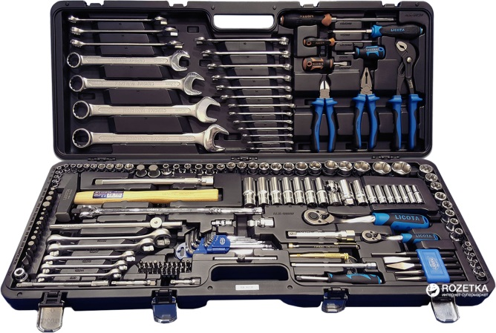

- Одягнути засіб індивідуального захисту
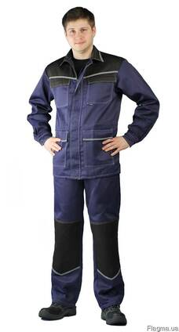

Навчальний елемент | Код | Стор.
Назва: Ремонт та складання агрегатів середньої складності із заміною деталей  Професія: «Слюсар з ремонту колісних транспортних засобів» | 7231 | 3

- Завести автомобіль на смотрову канаву
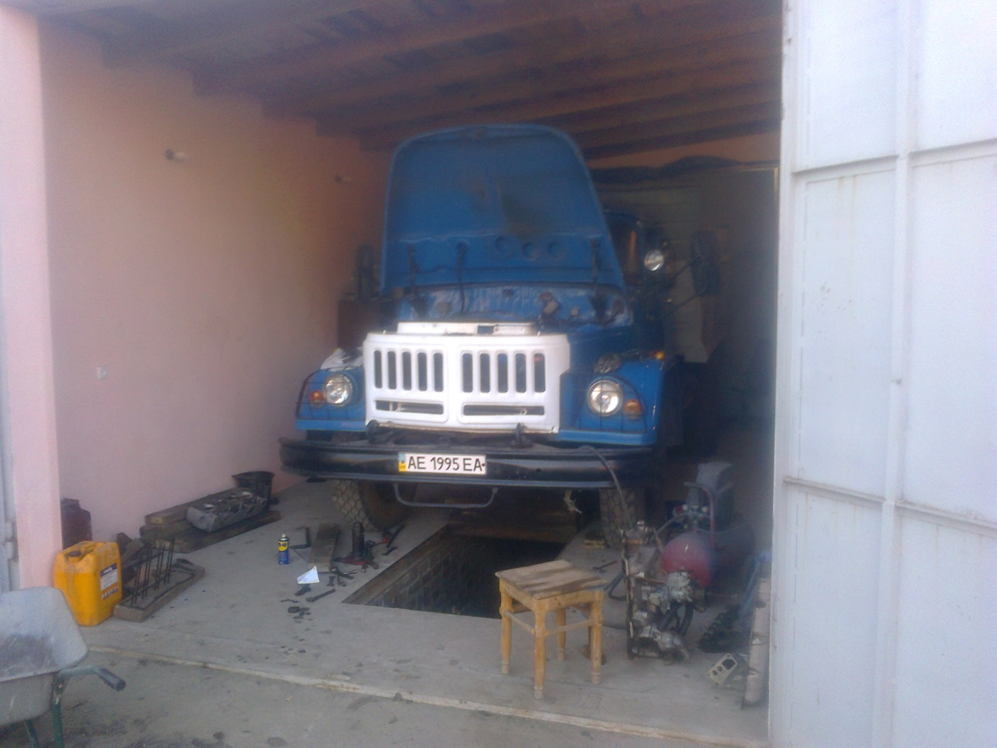

- Під колеса підставити башмаки
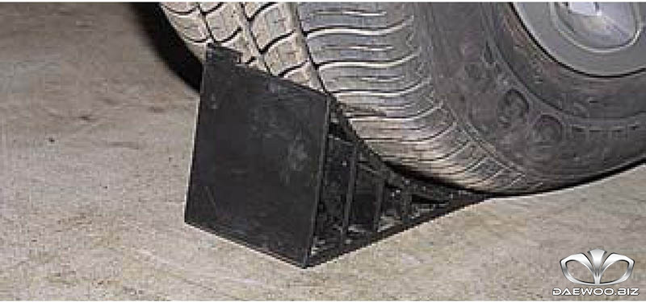
Навчальний елемент | Код | Стор.
Назва: Ремонт та складання агрегатів середньої складності із заміною деталей  Професія: «Слюсар з ремонту колісних транспортних засобів» | 7231 | 4

- Розібрати корзину зчеплення
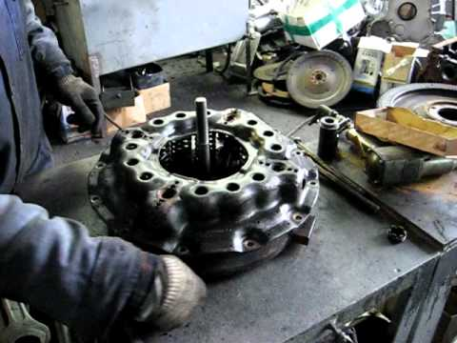

- Замінити диск зчеплення
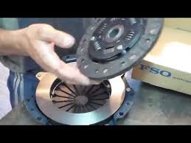

Навчальний елемент | Код | Стор.
Назва: Ремонт та складання агрегатів середньої складності із заміною деталей  Професія: «Слюсар з ремонту колісних транспортних засобів» | 7231 | 4

- Зібрати зчеплення
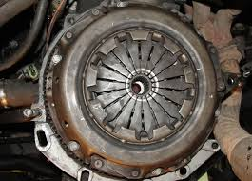

БЕЗПЕКА ПРАЦІ ПРИ РЕМОНТІ ТА СКЛАДАННІ АГРЕГАТІВ СЕРЕДНЬОЇ СКЛАДНОСТІ ІЗ ЗАМІНОЮ ДЕТАЛЕЙ
До початку робіт необхідно:
- Отримати інструктаж про безпечні умови праці і прийоми виконання виробничого завдання
- Передивитись робоче місце і перевірити правильність розташування налагодженість інструментів, інвентарю, приладів,
- Одягти спецодяг
При ремонті та складанні агрегатів середньої складності із заміною деталей :
- Перевірити наявність всього інструменту
- Перевірення електроінструменту
- Під час роботи:
А) підібрати засоби індивідуального захисту, що відповідають характер виконуваної роботи і перевірити їх на відповідність вимогам;
Б) перевірити робоче місце і підходи до нього на відповідність вимоги безпеки праці;
В) підібрати технологічну оснастку, інструмент, устаткування, необхідні при виконанні робіт, перевірити їх на відповідність вимогам безпеки праці
Слюсар з ремонту колісних транспортних засобів не повинен приступати до виконання роботи за таких порушень вимог охорони праці:
А) Недостатньо освітлення робочих місць;
Б) Використання в зоні роботи світильників напругою 50 В;
В) Несправності засобів захисту працюючих, інструменти чи обладнання, зазначених в інструкціях виробників, за яких не допускається;
Г) Несвоєчасне проведення чергових випробувань або закінчення терміну експлуатації засобів захисту працюючих, встановленого заводом-виробником
- По завершенню робіт:
- Прибрати зі стіни інструмент, привести у порядок робоче місце і проходи
- Повідомити майстра про всі неполадки, що виникли під час роботи.

Посилання на відео – урок

- https://www.youtube.com/watch?v=CAHpm6Mg0Bg
- https://www.youtube.com/watch?v=3FwfpRbuglM
Закріплення нового матеріалу 13.00-14.30
1.Поясніть як виконують ремонт зчеплення
2. Який інструмент виконують для ремонту зчеплення
3.Поясніть підготовку робочого місця до ремонту зчеплення
4.Опишіть безпеку праці при ремонті зчеплення
5. Як збирають зчеплення
6. Який інструмент використовують для збирання зчеплення
Домашнє завдання: Законспектувати урок

Відповіді на завдання надсилати Viber та Telegram тел: 0995684019, або email: andrey03323@gmail.com з 12.00 -14.30 10.04.20року

Майстер в/н А.В. Єлізов

